“2023中国化工学会年会”墙报交流须知
1.准备墙报
本届年会墙报的规定尺寸是：90cm(宽)*120cm（高），请在规定的尺寸内设计墙报，力求美观大方，有感染力，同时务必体现本届年会的特定元素，即：学会logo+2023中国化工学会年会+论文编号（详见墙报模板示意图）。请作者自行制作墙报并带到年会。
2.张贴墙报
会议期间，请论文作者在指定时间，到年会提供的墙报场地张贴您的墙报。为避免因人多影响张贴墙报的效率，请自带必要的张贴工具（胶带、图钉等）。请做好墙报交流准备，热情接待每一位同行，交流答疑。
3.墙报模板说明
2023中国化工学会年会墙报模板示意图：90cm(宽)*120cm（高）
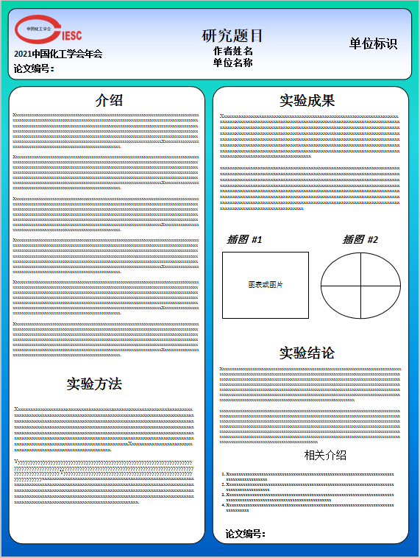

示意图中，椭圆虚框内为本届年会特定元素，必须体现；其他部分可以参照该模板样式设计制作，也可以自由发挥。论文编号为投稿系统自动分配的编号。

